Spickzettel für die Eucharistiefeier

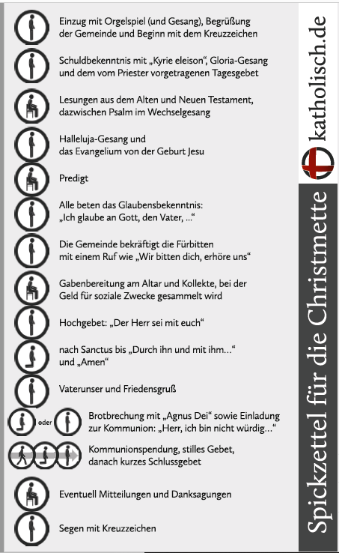

Weitere Hinweise

http://www.katholisch.de/video/11677-was-bedeutet-eucharistie

http://www.katholisch.de/video/14745-kann-man-gleichzeitig-buddhist-und-christ-sein

http://www.katholisch.de/video/13479-wer-war-jesus-christus

http://www.katholisch.de/video/1258-was-bedeutet-beichten

Impulsgedanken

Haus Gottes – Gemeinsam auf dem Weg zur Kirche.

Kirche sein, das heißt ich bin Teil einer Gemeinschaft.

Heimat in der Fremde finden.

Mein Weg zur Tür des Haus Gottes suchen.

Die Frage leben – Meine Lebensfrage zum Ausdruck bringen.

Eucharistiefeier – Wandlung von Brot und Wein.
Wandlung durch die Taufe.
Im Mensch-sein und Christ-sein leben.

Eigenes Verständnis zum christlichen Glauben entwickeln.

Was ist für mich wesentlich im Glauben an einen Gott?

Meine Notizen und Fragen

____________________________________________________________________________________________________________________________________________________________________________________________________________________________________________________________________________________________________________________________________

